Greenhouse system

Project Module 8

НП „ИТ-кариера“

* Изготвил: Кристиян Калеканов
* Хасково 2023г.
* Линк към repository на проекта [тук](https://github.com/Kris040805/GreenhouseSystem).
* Линк към проекта [тук](https://www.tinkercad.com/things/eq3rJnoHo6q).

Contents

1. Описание 1

2. Блок схема 2

3. Електрическа схема 4

4. Списък съставни части 5

5. Сорс код 6

6. Заключение 6

# Описание

Проектът сумилира автоматизирана система за оранжерия. Благодарение на нея не е нужна намесата и ангажирането на хора по отношение на напояването и отоплението.

# Блок схема

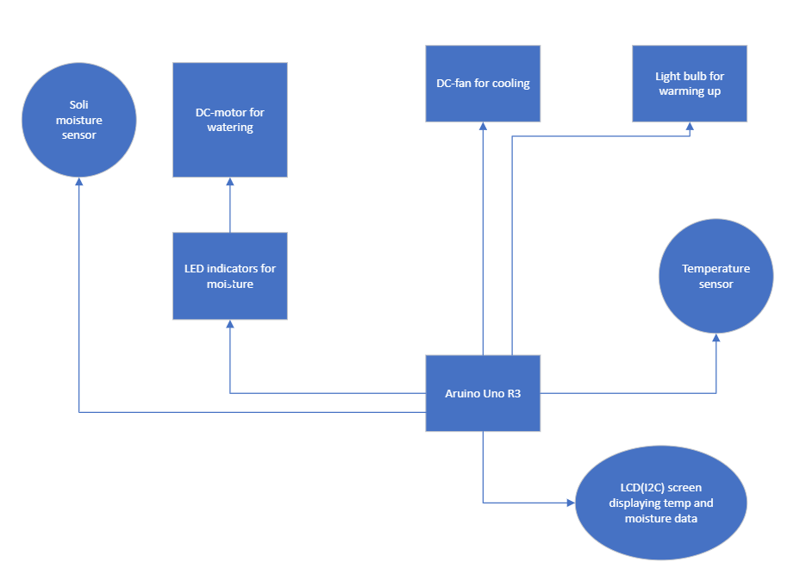

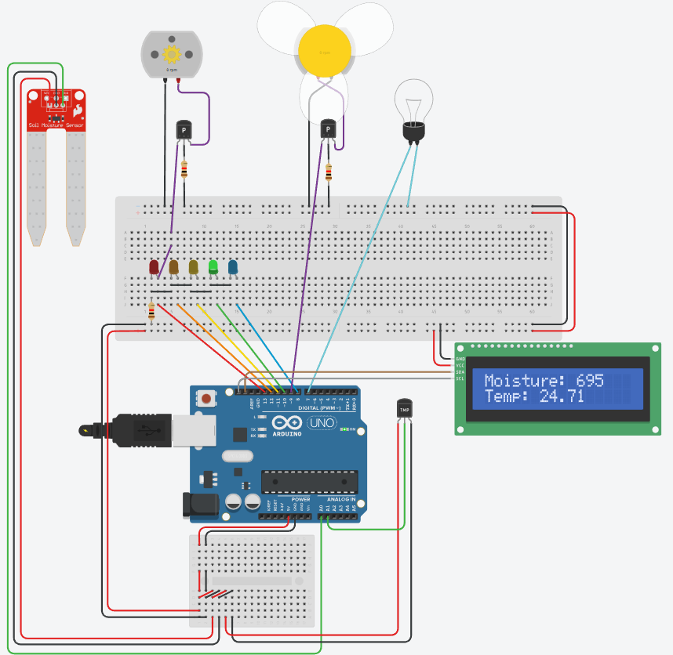

# Електрическа схема

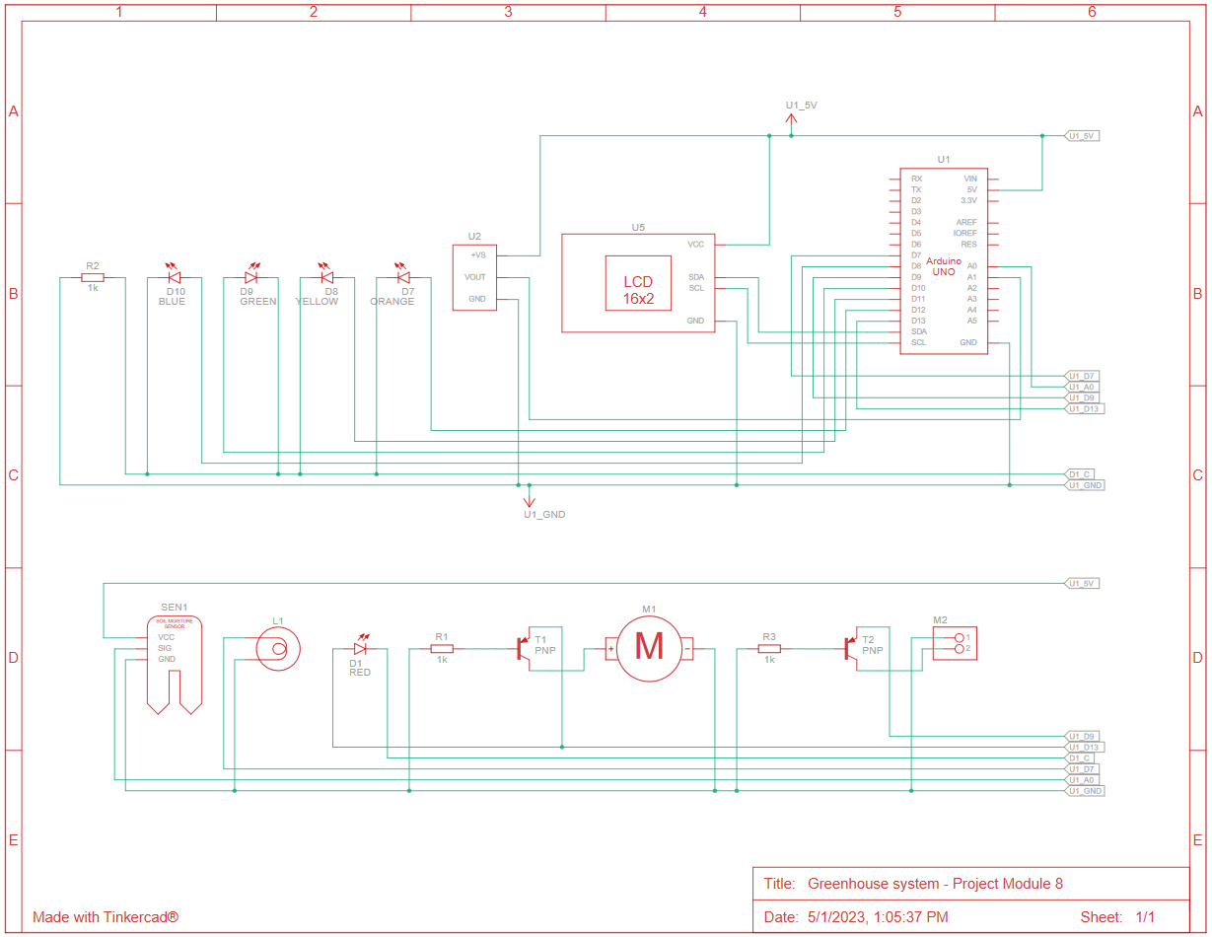

# Списък съставни части

|  |  |  |
| --- | --- | --- |
| Name | Quantity | Component |
| U1 | 1 | Arduino Uno R3 |
| U2 | 1 | Temperature Sensor [TMP36] |
| M1 | 1 | DC Motor |
| D1 | 1 | Red LED |
| U5 | 1 | PCF8574-based, 38 LCD 16 x 2 (I2C) |
| M2 | 1 | DC Motor |
| D7 | 1 | Orange LED |
| D8 | 1 | Yellow LED |
| D9 | 1 | Green LED |
| D10 | 1 | Blue LED |
| R2, R1, R3 | 3 | 1 kΩ Resistor |
| T1, T2 | 2 | PNP Transistor (BJT) |
| SEN1 | 1 | Soil Moisture Sensor |
| L1 | 1 | Light bulb |

# Сорс код

**#include <LiquidCrystal_I2C.h>**

**LiquidCrystal_I2C lcd(0x26, 16, 2);**

Включва се библиотеката, която съдържа методи за LCD(I2C) екрана и се създава обект от нея.

**float temp = analogRead(A1)* 5 / 1024.0;**

**temp = temp - 0.5;**

**temp = temp * 100;**

Прилага се формула превръщаща прочетената информация от сензора в градуси.

**lcd.setCursor(10,0);**

**lcd.print(moisture);**

**lcd.setCursor(6,1);**

**lcd.print(temp);**

Принтират се стойностите на темпераурата и влажността на оказаните места в LCD екрана.

# Заключение

Системата би помогнала за своевременното напояване, охлаждане или затопляне на съоръженията. По този начин не се налага човек да проверява ръчно условият и се избягва възможността от закъснение или грешка, които биха довели до загуби в количеството и качеството на отглежданите растения.